# Proa al Centro N° 192 – 05/05/2018

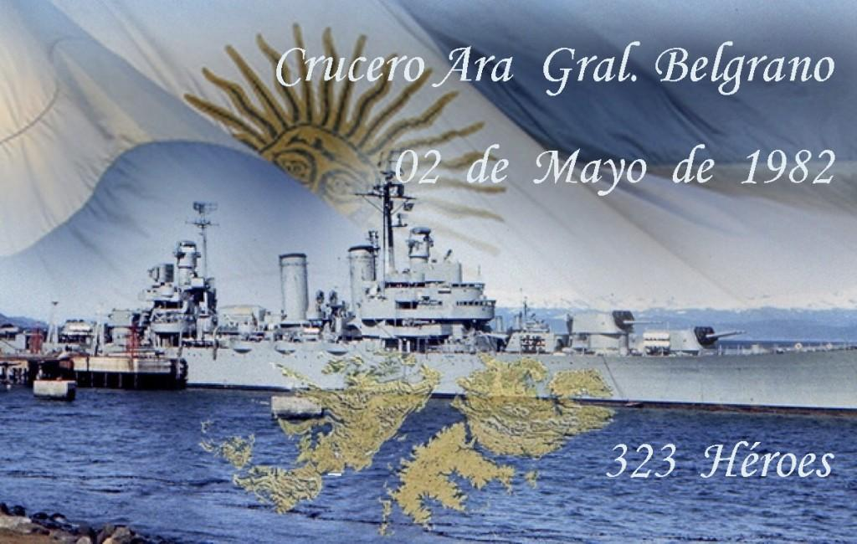

1. A manera de prólogo
2. Efemérides
3. Noticias del Liceo
4. Noticias del Centro
5. Actualidad
6. Variedades
7. Consejos Útiles
8. Colaboraciones
9. Proa al Centro en el Recuerdo
10. Galería de Imágenes
11. Calendario de Actividades
12. Contactos Liceanos
13. Bolsa de Trabajo y de Servicios
14. Nuestra base de datos
15. Links
16. A manera de prólogo

Bienvenidos a esta edición N° 191 de Proa al Centro, nuevamente demorada respecto de la emisión prevista originalmente (ya se está haciendo costumbre). Incluimos en este número abundante material gráfico sobre el Velas Latinoamérica 2018 y algunas perlitas de Río Santiago también. Como siempre, espero que la disfruten.

«Las tres cosas más difíciles de esta vida son: Guardar un secreto, Perdonar un agravio, y Aprovechar el tiempo»

Benjamin Franklin (Boston, Massachusetts, Estados Unidos, 1706 ‒ Filadelfia, Pensilvania, Estados Unidos, 1790), político, científico e inventor estadounidense.

1. Efemérides y hechos destacados de mayo

**08/1527**: El navegante y explorador italiano Sebastián Caboto descubre el río Paraná.

**04/1675**: Creación del Observatorio de Greenwich.

**18/1742**: Nace -en Great Dunmow, Essex- Lionel Lukin, inventor inglés que patentó el bote salvavidas en 1785.

**07/1774**: Nace -en Navan- Francis Beaufort, hidrógrafo irlandés creador de la Escala Beaufort para medir la intensidad del viento adoptada.

**08/1808**: Nace en Parkhead -Glasgow- John Scott Russell, ingeniero civil escocés que diseñó el primer buque de guerra construido íntegramente en hierro.

**25/1810**: Primer Gobierno Patrio.

**29/1810**: Día del Ejército Argentino.

**11/1813**: Día del Himno Nacional Argentino.

**14/1814**: Combate naval de Montevideo, primera jornada.

**16/1814**: Combate naval del Buceo.

**17/1814**: Combate naval de Montevideo, última jornada.

**17/1814**: Día de la Armada Argentina.

**02/1826**: Combate naval de Banco Ortiz.

**29/1828**: Combate sobre los bajíos de Arregui entre el bergantín 8 de Febrero, al mando del coronel de Marina Tomás Espora y varias naves brasileñas.

**24/1852**: Nace en Buenos Aires Martín Rivadavia, comodoro explorador del Atlántico sur.

**01/1853**: Día de la Constitución Argentina.

**01/1878**: Nace -en Londres- James Graham, político e ingeniero escocés, inventor y diseñador del primer portaaviones de la historia.

**04/1882**: Fundación del Centro Naval.

**02/1893**: Creación del Apostadero Naval Río Santiago.

**29/1914**: La densa niebla en el río St. Lawrence -Canada- provoca el choque del Empress of Ireland y el Storstad, dejando 1.073 víctimas fatales.

**07/1915**: Un submarino alemán hunde en el mar de Irlanda al trasatlántico "Lusitania", en el que perecen 1.200 personas.

**31/1916**: Batalla de Jutlandia, el mayor combate naval de la Primera Guerra Mundial.

**02/1927**: Se crea la Base Aeronaval Punta Indio.

**10/1933**: Se funda la Liga Naval Argentina.

**18/1935**: Día de la Escarapela Nacional.

**09/1941**: Destructores británicos capturan el submarino alemán U-110 del cual recuperan una versión naval de la máquina conocida como Enigma.

**24/1941**: El acorazado alemán "Bismarck" hunde al acorazado británico "Hood".

**27/1941**: El acorazado alemán "Bismarck" es hundido por la Armada Británica.

**07/1942**: Batalla del Mar de Coral.

**23/1949**: Se crea la Escuadrilla Naval de Helicópteros.

**23/1950**: Se afirma el pabellón en el transporte A.R.A. "Bahía Buen Suceso".

**30/1956**: En el Astillero Río Santiago se bota la fragata A.R.A. “Libertad”.

**10/1960**: El submarino atómico USS Nautilus cumple la primera circunnavegación del globo totalmente bajo el agua.

**28/1963**: Afirmación del pabellón en la fragata A.R.A. "Libertad".

**22/1964**: Inauguración del Buque Museo Fragata "Presidente Sarmiento".

**02/1966**: Desaparece el trolebús de las calles porteñas.

**25/1970**: Se afirma el pabellón en el buque de desembarco A.R.A. "Cándido de Lasala".

**10/1976**: Se afirma el pabellón en el destructor A.R.A. "Hércules", construido en Inglaterra.

**17/1977**: Se afirma el pabellón en el destructor A.R.A. "Piedrabuena", ex "Collet" de la Armada de los EE.UU. de América.

**22/1981**: Se inaugura en Buenos Aires el Hospital Naval Cirujano Mayor Dr. Pedro M. Mallo.

**02/1982**: El crucero A.R.A. "General Belgrano" es hundido por el submarino inglés "Conqueror".

**03/1982**: El aviso A.R.A. "Alférez Sobral" es atacado por helicópteros ingleses, falleciendo su comandante, un oficial y seis tripulantes. Logra arribar a Puerto Deseado tras dura travesía de casi 72 horas.

**03/1982**: Se accidenta el avión Aeromacchi 4-A-113 en proximidades de Puerto Argentino y fallece su piloto, el teniente de fragata D. Carlos Alberto Benítez.

**04/1982**: Dos aviones Super Etendard de la Segunda Escuadrilla Aeronaval de Caza y Ataque hunden con misiles AM-39 Exocet al destructor HMS "Sheffield".

**10/1982**: El transporte Isla de los Estados es hundido en el Canal de San Carlos.

**21/1982**: Bautismo de fuego de la Primera Escuadrilla Aeronaval de Ataque.

**21/1982**: Dos secciones de la Tercera Escuadrilla Aeronaval de Caza y Ataque hunden a la fragata HMS "Ardent". En la acción fallece el Teniente de Fragata Marcelo Gustavo Márquez.

**23/1982**: Tres aviones A-4-Q de la Tercera Escuadrilla Aeronaval de Caza y Ataque hunden a la fragata HMS "Antelope". Al regreso de esa misión fallece el Capitán de Corbeta Zubizarreta al eyectarse cuando el avión se iba de pista.

**25/1982**: Aviones Súper Etendard de la Segunda Escuadrilla Aeronaval de Caza y Ataque hunden con misiles AM-39 Exocet al transporte "Atlantic Conveyor".

**28/1982**: Es derribado el avión Macchi 4-A.114 en las islas Malvinas pereciendo su piloto el Teniente de Corbeta Daniel Enrique Miguel.

**11/1983**: Se afirma el pabellón en el destructor A.R.A. "La Argentina", construido en Alemania.

**02/2000**: Comienza a funcionar en la Dirección de Educación Naval la comisión bipartita integrada por miembros de la Armada y el Centro de Graduados para dar forma a la recreación del Liceo Naval Militar "Almirante Guillermo Brown".

**17/2004**: Se afirma el pabellón en la corbeta A.R.A. "Gomez Roca", construida en el astillero Río Santiago.

**05/2012**: Botadura del CGLNM "Hércules".

1. Noticias del Liceo

**EL LNAB VISITO LOS GRANDES VELEROS DEL ENCUENTRO LATINOAMERICANO 2018**

El pasado sábado los cadetes de 1°, 2° y 3° año visitaron la Fragata Libertad y otras más del Encuentro Velas Latinoamericano 2018.

* <https://liceobrown.edu.ar/2018/04/25/el-lnab-visito-los-grandes-veleros-del-encuentro-latinoamericano-2018/>

- - - - -

**CAMBIO DE ABANDERADO DEL LNAB**

* <https://liceobrown.edu.ar/2018/04/26/cambio-de-abanderado-del-lnab/>

- - - - -

**UNA EGRESADA DEL LNAB REALIZA EL VIAJE DE INSTRUCCIÓN EN LA FRAGATA LIBERTAD**

* <https://liceobrown.edu.ar/2018/04/27/una-egresada-del-lnab-realiza-el-viaje-de-instruccion-en-la-fragata-libertad/>

- - - - -

**EL LNAB CONMEMORÓ EL ANIVERSARIO DEL HUNDIMIENTO DEL CRUCERO ARA GRAL. BELGRANO**

* <https://liceobrown.edu.ar/2018/05/03/el-lnab-conmemoro-el-aniversario-del-hundimiento-del-crucero-gral-belgrano/>

1. Noticias del Centro

##### ASAMBLEA GENERAL ORDINARIA

Se realizará –de no mediar inconvenientes‒ el martes 22 de mayo a las 19:30 en el Centro de Graduados.

- - - - -

CORO DEL CENTRO

El Coro del Centro ya comenzó su actividad de la temporada 2018, bajo la dirección del Maestro Daniel González. Los ensayos son en la confitería los días jueves a las 20 hs. Esperamos a todos aquellos que estén interesados en compartir gratos momentos interpretando buena música.

- - - - -

CICLO DE CINE

El próximo viernes habrá cine-debate en el Centro de Graduados.



Se inicia un nuevo ciclo que organiza la Comisión de Actividades Culturales, un nuevo espacio para pasar un agradable momento, y compartir distintas visiones sobre la proyección de la película italiana NON TI MUOVERE.

La dirección del debate estará a cargo de Marcela Gamberini, una especialista.

Te esperamos con tu familia en el Bar de Tenis el viernes 11 de mayo a las 21:00 !

La participación es SIN CARGO. Después del debate habrá empanadas (con cargo).

Para una mejor programación te agradeceremos nos confirmes por este medio tu presencia. También podés reconfirmar al 1567829820 a Charly Berger.

- - - - -

JORNADA DE VACUNACIÓN EN EL CENTRO DE GRADUADOS

19 de mayo - Franja Horaria: 11 a 17 hs.

La vacuna antigripal debe llevar prescripción médica previa en adultos con enfermedades crónicas y la antineumococcica lo mismo entre los 50 y 65 años.

Vacuna Antigripal

¿Qué enfermedad previene esta vacuna?

Previene la Gripe y sus complicaciones, causadas por los virus de Influenza tipos A y B.

Las vacunas se preparan para cada año y región según las recomendaciones de la Organización Mundial de la Salud, y han recomendado para el Hemisferio Sur 2018 las siguientes cepas para la formulación de la vacuna:

Cepas Virus Influenza Tipo A:

A/Michigan/45/2015(H1N1)pdm09-like virus

A/Singapore/INFIMH-16-0019/2016 (H3N2)-like virus

Cepas Virus Influenza Tipo B:

B/Phuket/3073/2013-like virus

¿Cuándo y a quiénes se aplica?

Todos los años, en los meses previos a la temporada invernal. Se indica a niños de 6 meses a 2 años, embarazadas, puérperas, personal de salud, y todos los mayores de 65 años.

También se recomienda a personas de 2 a 65 años con condiciones de riesgo (diabetes, enfermedades respiratorias y cardíacas crónicas, enfermedades inmunosupresoras en general, etc.) y a todas aquellas que quieran prevenir la enfermedad.

¿Dónde se aplica?

En menores de 1 año en región anterolateral del muslo y en mayores, en la parte superior del brazo.

Reacciones adversas

Son poco frecuentes, las más comunes se observan en el sitio de aplicación: enrojecimiento, inflamación, induración y dolor. Ocasionalmente pueden ocurrir síntomas de tipo gripal de corta duración, incluyendo fiebre. Ceden espontáneamente a las 24 - 48 horas.

Luego de la vacuna...

Si aparece fiebre utilizar el antitérmico recomendado por el médico.

Antineumocóccica conjugada 13

¿Qué previene esta vacuna?

Infecciones producidas por el neumococo como: neumonía, meningitis, otitis.

¿Cuándo se aplica?

Indicada por Calendario a los 2, 4 y 12 meses de vida. Se indica una sola dosis a partir de los 65 años y en adultos entre 50 y 65 años, también se aplica una dosis con prescripción médica.

¿Dónde se aplica?

En menores de 1 año en la región anterolateral del muslo y en mayores en la parte superior del brazo.

Reacciones adversas

Enrojecimiento, inflamación, dolor en la zona de aplicación; ceden espontáneamente. Ocasionalmente, nódulo en el sitio de la aplicación.

Luego de la aplicación de la vacuna...

Si aparece fiebre utilizar el antitérmico recomendado por el médico.

*Esta información no sustituye la opinión de su médico. Los factores individuales y familiares hacen que nadie mejor que él pueda orientarlo.*

- - - - -

CRUCERO A LA PLATA

* <https://www.facebook.com/photo.php?fbid=10214416265554461&set=oa.2022072161154182&type=3&theater>
* <https://www.cglnmnautica.com.ar/doc/Derrotero%20a%20La%20Plata%202018.pdf>
* <https://www.youtube.com/watch?v=BuU1erYE6sk&feature=youtu.be>

- - - - -

NAUTICA

Informamos que se encuentra abierta la inscripción para la escuela de Optimist y de Laser.

- - - - -

CLASES DE AJEDREZ

Los socios que estén interesados en la práctica de Ajedrez, les informamos que en Secretaría está abierta la inscripción.

- - - - -

GASTRONOMIA

Informamos a los Sres. Socios que el Restaurant Principal provee el servicio de Parrilla. Los invitamos a aprovechar esta alternativa. Recordamos asimismo que se encuentra habilitado el Quincho Principal, que opera bajo la modalidad de un Patio de Comidas.

1. Actualidad

**REFLEXIÓN URGENTE SOBRE LA SITUACIÓN ACTUAL DE LOS LL MM E ISMDDC**

Reflexión del Cnl Domenech sobre la situación actual de los LLMM y el ISMDDC referida a la cuestión docente. Sepan que se están usando todos los medios para que se solucione el problema. Se trata de una reflexión personal como ex cadete, ex oficial instructor, ex Director y actual responsable de los LLMM del Ejército.

«Los Liceos Militares y el Instituto Social Militar Dr Dámaso Centeno están pasando una vez más por un momento crítico, esta vez no es por agresiones externas sino por errores no forzados.

Ante la publicación durante este fin de semana, en medios de comunicación masiva, de la destacada trayectoria personal y profesional de dos egresados de nuestros Institutos, pensé que tal vez no existe un conocimiento acabado del “diamante” que el Estado tiene entre sus manos para generar recursos humanos altamente calificados a fin de mejorar el estado de cosas, no sólo de nuestro querido País, sino del mundo. Si, parece una exageración, pero no lo es, tenemos egresados que se destacan en el mundo.

Estamos dejando morir de a poco la gallina de los huevos de oro. Primero fue el intento fallido de reformular la Visión y Misión de los Liceos Militares, ahora es la falta de respuesta ante el justo y desesperado pedido de nuestros docentes para que les equiparen el sueldo con los de las Jurisdicciones donde desarrollan su extraordinaria labor educativa. Sólo piden equidad, no aumento salarial, ni situaciones de privilegio, sólo cobrar lo mismo que cobra un docente de su provincia y recibir los aumentos cuando corresponda en el mismo porcentaje.

Para los que pasamos por estos magníficos institutos está claro que sus fortalezas se apoyan en dos pilares, uno la calidad académica, el otro, la impronta de valores que transfiere la formación militar. El primero está herido gravemente, no quiero decir herido de muerte porque estaría induciendo a pensar que ya no hay solución. Hay solución y no es compleja ni onerosa a la luz de lo que nuestros institutos le devuelven a la sociedad a través de sus egresados. No estoy dispuesto a pensar que hay una intención velada de que los Liceos y el ISMDDC desaparezcan, aunque muchos lo piensan y lo dicen.

A través de estas líneas quiero llegar a quienes se sientan involucrados, en forma vertical y horizontal, directa o indirectamente en el sostenimiento y mejora de este peculiar modelo educativo. Los Institutos dependientes del Ejército forman personas que se insertan profundamente en nuestra sociedad y se destacan en nuestro País y en el mundo, los recursos que se invierten en esta tarea no caen en saco roto, entonces, ¿por qué tantas dudas en sostener uno de los pilares que permite devolver a la sociedad hombres y mujeres de tanto valor? Los Institutos se podrían transformar fácilmente en referentes de la educación pública en las provincias donde están presentes, sólo hay que tomar la decisión.

Les pido, a la comunidad educativa en su conjunto, a los egresados y a todos los que sientan que pueden hacer algo para retornar a las fuentes de nuestros Institutos que lo hagan de inmediato, antes que la gallina de los huevos de oro muera.

Nos hemos alejado un poco de lo que el Coronel Ernesto Florit escribió en la primera Orden del Día del LMGSM, con la dureza y frontalidad que caracterizaba a los hombres de la época, decía:

“… De ellos se deduce que el Poder Ejecutivo persigue, con patriótico afán, el propósito decidido de hacer del LICEO MILITAR un instituto modelo, donde las familias argentinas puedan tener la seguridad más absoluta de que sus hijos habrán de hallar las nobles virtudes que forjaron el carácter de los grandes varones de nuestra patria, la cultura científica media que sus mentes necesitan antes de abordar estudios superiores, la preparación militar que la defensa nacional requiere de ellos y las reglas de urbanidad que corresponden a su condición de futuros oficiales y futuros universitarios.

Tan importante obra de cultura nacional implica una gran responsabilidad para los encargados de ejecutarla y es por ello que, desde el director hasta el más modesto empleado de este instituto, deben ajustar su conducta a las más severas normas de justicia, corrección y cumplimiento del deber, sin consideración de ninguna especie hacia las necesidades o los intereses personales.

[…]

Pero esa misma misión y ese mismo carácter determinan, con igual rigidez, el aplauso y el premio del colaborador eficiente, de la iniciativa útil y de la conducta ejemplar.

Ser del LICEO MILITAR es un honor que es preciso merecer con dignidad, calidad y patriotismo.”

Esta idea fue la que hizo que nuestros Institutos aún perduren, más allá de las tormentas. En el contexto actual, VOLVAMOS A LAS FUENTES.

Coronel Jorge Domenech»

- - - - -

**RECLAMO**

Representantes del Ministerio de Defensa y de los docentes de los liceos militares, que dependen del presupuesto de la cartera que encabeza Oscar Aguad, se reunirán hoy con objeto de solucionar el atraso salarial que atraviesan los profesionales de estas instituciones: llegan a cobrar hasta un salario 40% menor al de un docente común. Por eso los docentes de los liceos le reclaman al ministerio que "realice los esfuerzos necesarios para equiparar los sueldos". Actualmente, un total de 8000 alumnos están afectados a los nueve liceos militares que funcionan en el país.

* <https://www.lanacion.com.ar/2133154-sintesis>

- - - - -

**DOCENTES DEL LICEO STORNI VAN AL PARO**

Continúan los reclamos salariales de docentes del Liceo Almirante Storni. Piden equiparación salarial, respuestas al Ministerio de Defensa de la Nación y ratifican el paro de actividades para el 16 de abril.

* <https://misionescuatro.com/posadas/docentes-storni-paro/>
* <http://misionesonline.net/2018/04/16/docentes-liceo-storni-realizan-paro-24-horas/>

- - - - -

**ENSENADA CUMPLE 217 AÑOS DE VIDA ENTRE HECHOS HISTÓRICOS ÉPICOS Y UN FUTURO PROMISORIO**

Fue fundada por un decreto de 1801, pero avistada por primera vez en febrero de 1520 por el portugués Fernando de Magallanes.

* <https://www.eldia.com/nota/2018-5-5-3-24-37-ensenada-cumple-217-anos-de-vida-entre-hechos-historicos-epicos-y-un-futuro-promisorio-la-ciudad>

- - - - -

LA ISLA PAULINO PIERDE TERRENO ANTE LA EROSIÓN Y BUSCAN ALIVIAR EL IMPACTO

Hay zonas en que las casas corren peligro de derrumbe. Ahora fijaron velocidades a las embarcaciones para que el movimiento de las aguas no contribuya al fenómeno.

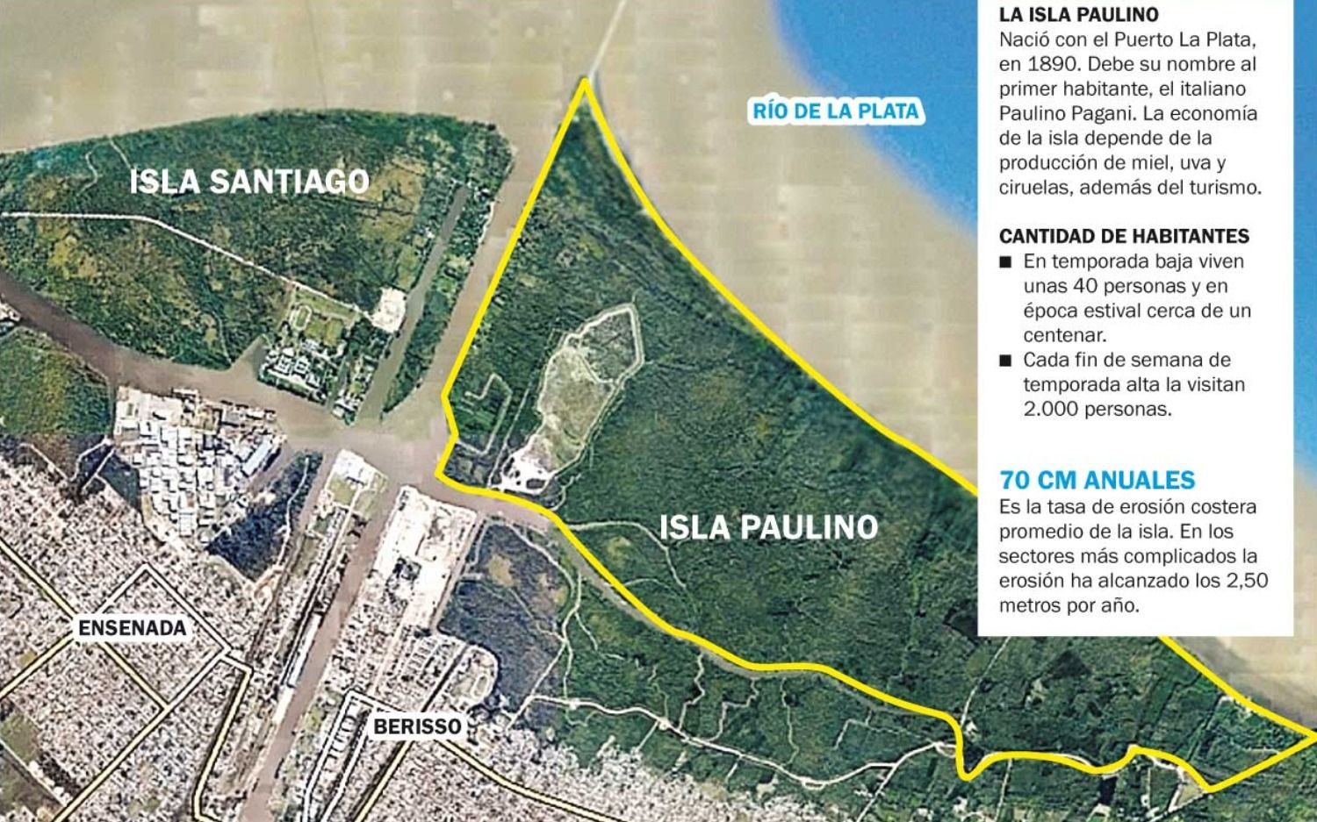

* <https://www.eldia.com/nota/2018-4-26-1-47-52-la-isla-paulino-pierde-terreno-ante-la-erosion-y-buscan-aliviar-el-impacto-la-ciudad>
* <https://www.eldia.com/nota/2018-4-27-2-29-9-la-erosion-el-dano-que-nadie-repara-en-la-isla-paulino-opinion>

- - - - -

**¿CÓMO SE VIVE EN LA ISLA SANTIAGO?**

Ni el propio Censo Nacional de Población y Viviendas de 2010 no los tuvo en cuenta, hasta que investigadores del CONICET y la UNLP visibilizaron cómo están en esa comunidad rioplatense.

* <https://diariohoy.net/interes-general/como-se-vive-en-la-isla-santiago-119413>

- - - - -

**SUBMARINO NUCLEAR: EL PAÍS PUEDE PASAR DEL SUEÑO A LA REALIDAD EN MEDIANO PLAZO**

El investigador, perteneciente al instituto Doctor José A. Balseiro, asegura que el sumergible nuclear argentino es un objetivo posible.

* <http://losandes.com.ar/article/view?slug=submarino-nuclear-el-pais-puede-pasar-del-sueno-a-la-realidad-en-mediano-plazo>

- - - - -

HISTORIA DEL NAVÍO QUE RESURGIÓ DE LAS AGUAS HELADAS DE TIERRA DEL FUEGO

El 10 de enero de 1765 la fragata española 'Purísima Concepción' zarpó de Cádiz con destino a Lima. Sin embargo el destino hizo que encallara en la costa atlántica de Tierra del Fuego, donde sus tripulantes convivieron con la población indígena. A más de 250 años del naufragio, un grupo de arqueólogos reconstruye los hechos.

* <https://mundo.sputniknews.com/radio_big_bang/201804041077575672-naufragio-historia/>

- - - - -

**REPARAR A LOS DAMNIFICADOS POR SECUELAS TERRORISTAS**

En un prestigioso claustro universitario extranjero se exponía, días atrás, que Sudamérica y la Argentina habían sido ejemplos de progresos notables en cuestiones de Derechos Humanos. Esa referencia, antes de generarme orgullo, me planteó dos reflexiones significativas: la cuestión de DD.HH ha generado un nuevo modelo de discriminación humana o se ha dado en llamar “derechos” a una política reivindicativa. Lo que me resulta cierto es que la denominación puede ser funcionalmente útil y cautivante, pero es absolutamente errónea.

Han pasado más de 30 años de los primeros juicios a las Juntas Militares, y con ello el inicio de una interminable cadena de procesos unilaterales a personal militar y policial participante en la cruenta guerra de la década setentista. También transcurrieron ya tres décadas de los Tratados de Roma que comenzaron a implementar, retroactivamente, el plexo jurídico de “lesa humanidad”. Sin embargo, en nuestro país no se han generado las reparaciones a los damnificados por secuelas terroristas: discapacitados, heridos, secuestrados… ni a los deudos de muertos o desaparecidos. Igualmente grave, es que quienes deliberadamente cometieron dichos crímenes, se hallan impunes y hasta gocen de privilegios otorgados por el Estado, por el carácter supuestamente político que los alentara.

Como suponíamos antes, no existe ningún principio legal que sea de aplicación parcial o sesgada. Todo crimen puede tener atenuantes o agravantes, y eso es tema discutible, pero las exoneraciones que la jurisprudencia argentina otorgan a los actos terroristas es una aberración que discrimina, segrega y ofende a miles de víctimas de la guerrilla. Tanto como sus indultos. Legitimar la violencia y crueldad, bajo un mero rótulo coyuntural (¿”político”?), abre las posibilidades de justificar cualquier atropello humano, más bien, cualquier acto deshumanizante. Sólo basta una campaña propagandista y jueces de parte.

Alberto Gianola

betogian@hotmail.com

Publicado en Cartas diario Clarín 29/4/2018

- - - - -

CUSTOM LINE 106: LA NUEVA VANGUARDIA ITALIANA

El astillero Ferretti revela su última apuesta en el segmento de los yates de media eslora con el nuevo modelo 106. Llegará a finales de año, pero en el pasado Salón Náutico de Miami causó gran sensación.

* <http://www.expansion.com/nauta360/yates-lujo/2018/03/26/5ab3e234ca4741bc4b8b45fc.html?intcmp=SINFDSN>

- - - - -

**ZARPA EN RUSIA LA PRIMERA CENTRAL NUCLEAR FLOTANTE DEL MUNDO**

Este sábado 28 de abril ha empezado su travesía desde el puerto de San Petersburgo la unidad de energía nuclear flotante Akadémik Lomonósov, informa la agencia TASS. La central flotante está equipada con dos reactores que pueden generar hasta 70 MW de electricidad, suficientes para abastecer a una ciudad de 200.000 habitantes. El objetivo de la unidad es suministrar electricidad a ciudades portuarias y plataformas de gas y petróleo situadas en mar abierto.

* <https://actualidad.rt.com/actualidad/269937-primera-unidad-energia-nuclear-flotante-rusia>

- - - - -

**HALLAN LOS RESTOS DE UN RARÍSIMO SUBMARINO NAZI**

Era de los sofisticados del Tipo XXI. Solo dos estuvieron en servicio activo.

* <https://www.clarin.com/sociedad/hallan-restos-rarisimo-submarino-aleman-hundido-segunda-guerra-mundial_0_Byo5PfCsM.html>
* <https://www.clarin.com/sociedad/submarinos-tipo-xxi_0_H16AB80sf.html#cxrecs_s>
* <http://pajarorojo.com.ar/?p=38287>

- - - - -

**LA GRAN VIAJERA ABORDA EL MÍTICO ACORAZADO JAPONÉS ‘YAMATO’**

Jan Morris, con 91 años, consagra su último libro al hundimiento en 1945 del mayor buque de su clase que ha existido. “Es una ensoñación sobre un gran símbolo”, afirma.

[…] Es Battleship Yamato asimismo un libro de viajes de la mejor autora del mundo viva del género. ¡Y qué viaje!: seguimos al acorazado en su último periplo, una operación suicida, un ataque Banzai, en el que el Yamato se comportó como un verdadero barco kamikaze, enviado a una misión sin retorno con la esperanza de que su sacrificio, amenazando a las fuerzas estadounidenses que atacaban Okinawa, pudiera servir para modificar de alguna manera el rumbo de la guerra. Fue inútil: 380 aviones con bombas y torpedos, Hellcats, Helldivers, Corsairs, Avengers y Wildcats, sometieron al Yamato a un via crucis de tres horas y media mientras el barco no dejaba de disparar (Morris describe de manera impresionante el combate), hasta que la gran bestia, mortificada de manera indecible (recibió diez torpedos y siete bombas), se fue a pique con 2.278 miembros de los casi tres mil de su tripulación. […]

* <https://elpais.com/cultura/2018/04/28/actualidad/1524915032_139343.html>

- - - - -

**ARGENTINA XV DEFINIÓ SU PLANTEL**

Con varios nombres nuevos y algunos jugadores de Jaguares, el segundo seleccionado argentino ya tiene su plantel para el debut ante Paraguay en Asunción del próximo sábado 5 de mayo por la primera fecha del Sudamericano 6 Naciones. Mucha juventud en el seleccionado que encabeza Felipe Contepomi.

[…] Además estarán otros jugadores que formaron parte del proceso del Menores de 20 que en breve jugarán el Mundial de Francia: Rodrigo Fernández Criado, Francisco Liotta, **Santiago Gilligan**, Julián Martín, Federico Parnas, Luciano Santángelo y Juan Cruz Rodríguez Herrera.[…]

* <http://www.aplenorugby.com.ar/site/los-pumas/argentina-xv/48432/argentina-xv-definio-su-plantel#.Wu8dqogvzIU>

- - - - -

IGNACIO CALLES HIZO SU DEBUT EN EL TOP 14 FRANCÉS

El jugador formado en Los Cardos, que tuvo un paso por Liceo Naval de la URBA y por Los Pumitas y Argentina XV, ingresó desde el banco a los 19 minutos del segundo tiempo, en lugar del pilar neocelandés Jamie Mackintosh.

* <https://www.eleco.com.ar/deportes/ignacio-calles-hizo-su-debut-en-el-top-14-frances/>

- - - - -

**SE RETIRA JUAN MARTÍN FERNÁNDEZ LOBBE**

* <http://www.cordobaxv.com.ar/se-retira-juan-martin-fernandez-lobbe/>
* <http://www.revistatocata.com/internacional-2009/tributo-a-juan-martin-fernandez-lobbe_n43306>
* <https://www.youtube.com/watch?time_continue=30&v=R6JWaoh_hYU>

1. Variedades

**EL CHIVO EXPIATORIO**

El dicho viene del mundo antiguo y se refiere a una práctica ritual de los antiguos judíos. En ella, el rabino elegía dos machos cabríos de un rebaño y, echándolos a la suerte, escogía a uno de estos dos para que sea sacrificado. Como dejar a la suerte infería una participación divina, se asumía entonces que este chivo era el elegido para llevarse consigo los pecados del pueblo. De aquí viene el dicho 'ser el chivo expiatorio' cuando a alguien se le adjudican culpas ajenas.

- - - - -

**MENTIRAS HISTÓRICAS**

**Elemental querido Watson**

Sherlock Holmes nunca dijo: “Elemental querido Watson”. En las novelas de Conan Doyle, el famoso detective sí pronuncia la palabra “elemental”, pero nunca acompañada por la muletilla. La frase, tal y como la conocemos, fue escrita para el guion de una película protagonizada por Basil Rathbone en 1939.

- - - - -

**EL LUGAR MÁS HÚMEDO DEL MUNDO**

El poblado de Mawsynram, en la India subcontinental, disfruta de un promedio de lluvias anual que alcanza los 1187 cm. (En el año 1985 tuvo un promedio de 25.4 metros de lluvia).

- - - - -

**EL ORIGEN DE LOS NOMBRES DE LAS UVAS TINTAS**

**Syrah**

Según la leyenda, viene de la deformación de "Darou é Shah" (el remedio del rey), calificativo dado al vino por el rey-semi-dios persa Djemchid. La Syrah es una de las uvas más viejas del mundo.

*Fuente: Diego Di Giacomo -* [*diego@devinosyvides.com.ar*](mailto:diego@devinosyvides.com.ar)

- - - - -

**ABSTENERSE ES MÁS PELIGROSO PARA LA SALUD QUE BEBER**

Durante décadas, todos hemos escuchado las advertencias sobre cómo el consumo excesivo de alcohol puede convertir su hígado en queso suizo, y también causar todo tipo de males físicos. Pero cuando los científicos realmente estudiaron las tasas de mortalidad de bebedores y no bebedores, hicieron un descubrimiento sorprendente. Por razones que no están del todo claras, abstenerse de beber en realidad tiende a aumentar el riesgo de morir.

En un estudio publicado en 2010 en la revista científica Alcoholism: Clinical and Experimental Research, el psicólogo de la Universidad de Texas en Austin Charles Holahan descubrió que en un período de 20 años, el 69 por ciento de los abstemios murió. Eso en realidad fue más alto que la tasa de mortalidad del 60 por ciento para los bebedores empedernidos. Pero el grupo de mayor duración entre los 1.824 participantes en el estudio estuvo compuesto por bebedores moderados, de los cuales solo el 41 por ciento murió en ese período.

- - - - -

**UNA FLOTA DE BARCOS DE “CARTÓN PIEDRA”**

Durante la Primera Guerra Mundial, la Marina británica decidió camuflar una serie de buques mercantes en naves que se pudieran hacer pasar por acorazados y cruceros de guerra de la *Royal Navy*. El objetivo del subterfugio era confundir al enemigo sobre el emplazamiento de la flota, así como inducirles a error en cuanto al número total de buques de guerra de los que disponían.

Un total de catorce buques mercantes fueron disfrazados en los astilleros de Belfast con torretas, armas y otras estructuras ficticias fabricadas con madera y lona. El plan supuso un gasto de cerca de un millón de libras pero, a pesar del elevado coste, y del tiempo y trabajo empleados, el engaño resultó eficaz. Los barcos de la falsa flota eran de tamaños y tonelajes diferentes a los que pretendían emular, y los alemanes se dieron cuenta del truco muy pronto.

Así, el 30 de mayo de 1915, el *Merion*, un buque mercante disfrazado como el crucero de batalla *HMS Tiger*, se encontraba en el Mar Egeo en apoyo de la campaña de los Dardanelos cuando fue hundido de un solo torpedo por un submarino alemán. Nos podemos imaginar la cara de sorpresa del comandante del submarino, que no podía creer lo que veían sus ojos: los supervivientes se aferraban a las estructuras, cañones y torretas falsas del supuesto *HMS Tiger* que, al estar hechas de madera, estaban ¡flotando en el mar!, mientras el resto del barco se hundía para siempre en las profundidades.

Tras el incidente, como decíamos, los alemanes se percataron del engaño y, a principios de 1916, la Marina británica decidió destinar los restantes trece barcos trucados a otras funciones. El *Michigan* y el *Oruba*, disfrazados como el *HMS Collingwood* y el *HMS Orion* respectivamente, fueron hundidos intencionadamente para formar un dique en la Bahía de *Khefalo* (isla de *Imbros*), los demás fueron devueltos a su estado original para llevar a cabo tareas auxiliares.

Por su parte, la Marina alemana ya había intentado antes la técnica de disfrazar sus barcos. Sucedió con el crucero ligero *Emden*, que actuó como corsario en el Océano Índico entorpeciendo las rutas de navegación. En poco más de tres meses hundió más de 16 barcos enemigos, realizó numerosas capturas, atacó puertos e industrias enemigas y movilizó escuadras enteras de naves británicas, francesas, rusas y japonesas que lo persiguieron sin tregua. El 28 de octubre de 1914 entró en el puerto inglés de la Isla de *Penang*, en el estrecho de Malaca, atacando por sorpresa y hundiendo el crucero ruso *Zemciug* y el cañonero francés *Mousquet*.

El *Emden* consiguió entrar tan fácilmente en el puerto de *Penang* porque, a cierta distancia, se asemejaba a un crucero británico:los hombres del *Emden* lo habían disfrazado, dotándolo de una cuarta chimenea ficticia fabricada con madera y tela. Un engaño parecido al que intentaron poco tiempo después, pero sin éxito, los responsables de la *Royal Navy* con su flota de catorce barcos de “cartón piedra”.

*Fuente: Javier Sanz y Guillermo Clemares – Fuego a discreción*

1. Consejos Útiles

**RADIOS DEL MUNDO**

En este link aparece un globo terráqueo con infinidad de puntos verdes. Se puede hacer zoom igual que en Google Earth. Cada punto verde es una estación de radio local de cualquier parte del mundo. Al hacer click en el punto, se oye inmediatamente la estación de radio.

* <http://radio.garden/live/madrid/que-radio/>

- - - - -

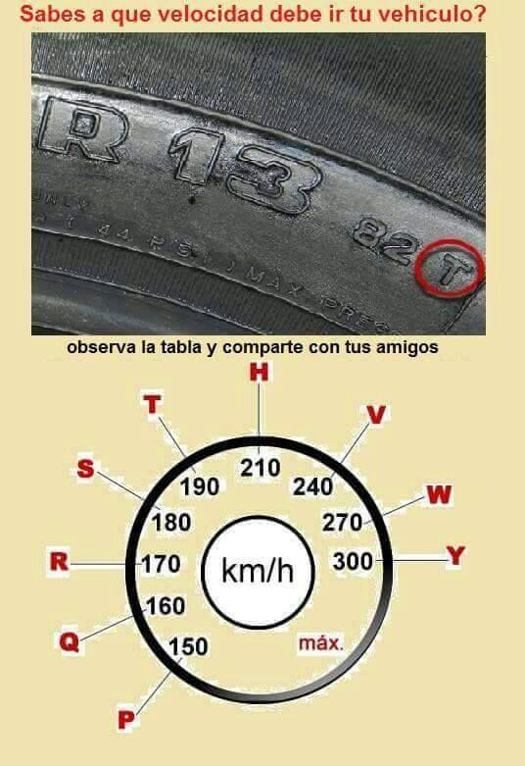

1. Colaboraciones

**HUNDIMIENTO DEL CRUCERO GENERAL BELGRANO: LA INCREÍBLE HISTORIA DE CORAJE DETRÁS DE UNA DRAMÁTICA FOTO QUE DIO LA VUELTA AL MUNDO**

Dos hombres en la proa del barco que se hunde. Se toman de la baranda sacudidos por un mar embravecido. Son los últimos que quedan en el gigante blanco herido de muerte.

-¿Dejo o no dejo el buque?, duda el capitán Héctor Bonzo.

Una voz lo sorprende a sus espaldas, creía que estaba solo en la nave. No alcanza a reconocer a esa figura fantasmagórica en medio de la bruma. El hombre le grita:

-¡Si no salta, yo tampoco salto! ¡Me quedo con usted, capitán!

Son las 16.35 del 2 de mayo de 1982. Treinta y cuatro minutos antes, desde las profundidades del mar austral, el operador del submarino británico HMS Conqueror había lanzado la pregunta que sellaría el destino del Crucero General Belgrano.

-¿Debemos hundirlo?

La respuesta recorre en segundos los 12.489 kilómetros que separan el Reino Unido de las Islas Malvinas. El capitán Richard Hask, de la Task Force, es quien transmite la orden implacable de Margaret Thatcher, la primer ministro británica.

-Disparen a hundir.

A las 16.01 el primer torpedo MK8 atraviesa la proa del barco, que navega a 30 millas de la zona de exclusión. Perfora las cuatro cubiertas en forma vertical. El agua penetra todos los compartimentos. Solo segundos después, el segundo torpedo se incrusta en la popa.

El crucero se inclina a babor, el fuego surge de sus entrañas. Hay gritos. Y después un silencio abrumador que lastima. Desde el puente, y con un megáfono, el capitán Bonzo -23 minutos después del primer impacto- da la orden: "¡Abandonen el barco!". Setecientos setenta hombres alcanzan las balsas. Trescientos veintitrés encuentran su destino final en el océano.

"¿¡Cómo no se arrojó todavía a las balsas!? ¿¡Qué hace usted aquí si ya no queda nadie!?", increpa Bonzo a la figura irreconocible, tapada de pies a cabeza con un impermeable y un pasamontañas gris, que se niega a abandonar el crucero. El hombre que grita "¡No hay tiempo, mi capitán!¡Debe abandonar la nave!" está decidido a impedir que el comandante cumpla con la ley marinera de hundirse con su barco.

"Ahí, de cara al mar, para mí era más difícil vivir que morir", confesaría años más tarde el comandante del Belgrano.

"Lo vi al capitán con esa actitud de irse a pique con el crucero, y no lo iba a permitir", explica con calma desde su Catamarca natal, a 35 años de la tragedia, el suboficial Ramón Barrionuevo (70), como si no tuviera conciencia de su acto de heroísmo. "Yo soy esa figura que se ve en la foto, ahí en la cubierta. Le estaba inflando el chaleco salvavidas al capitán", aclara con humildad.

-¿Y si el capitán no saltaba, usted estaba dispuesto a hundirse con el barco?

-No lo sé. Íbamos a tener una larga discusión. Yo no iba a dejar a mi comandante solo en el Belgrano. Porque lo que allí estábamos viviendo era el peor de los infiernos.

Con emoción, Ramón Barrionuevo -nacido en Piedra Blanca el 17 de febrero de 1947, hijo de Gerardo, albañil, y Antonia Sánchez, costurera- rememora el instante en que vio cómo el océano se tragaba al gigante de 185,5 metros de eslora. Nombra uno por uno a sus compañeros muertos. Recuerda al capitán Bonzo, fallecido en 2009. Y pide disculpas cuando las lágrimas surgen incontrolables.

Escuchémoslo.

"A mí me tocaba hacer guardia de 4 am a 8 am y de 16 a 20. La hacía en el cuarto de control de artillería en la cubierta 03, la parte más alta del barco, justo adelante del comando. El 2 de mayo salí de mi camarote a las cuatro menos cuarto para tener tiempo de recibir la información de mi compañero Juan Carlos Córdoba, y tomar el puesto a las 16 en punto. Juan me pasó los datos de los cañones cargados, de la gente que estaba lista, y de la posición del barco. Lo saludé como cualquier día. Y él se fue para nuestro camarote en la popa a descansar. Ahí pegó el segundo torpedo. No lo vi más".

"A las 16.01 llegó el primer torpedo. El ruido fue tremendo. El crucero se sacudió. Yo estaba sentado en una banqueta y me caí. Era como si el barco se hubiese hundido debajo de mis pies. Yo ya tenía 35 años y 14 de servicio, era experto en armamentos, supe que nos estaban torpedeando".

"Un vigía que estaba con prismáticos vio la estela en el agua y alcanzó a gritar: '¡Torpedo!'. Abrí la puerta del cuarto de control y llegó el segundo impacto en la popa. Pero ése no lo sentí, quizás fue por los nervios o porque el humo del primero ya cubría la cubierta".

"Escuché los gritos de la gente que se estaba quemando. Bajé las escaleras desde la tercer cubierta, y fui llevando conmigo a todos los tripulantes que encontraba en el camino. Veía el miedo de los más jóvenes, intentaba mantener el orden. Era un infierno".

"La gente saltaba directo a las balsas porque el barco había comenzado a escorarse, a ladearse cada vez más. El viento era muy fuerte y las balsas golpeaban contra el costado del buque. Algunas eran arrastradas por la corriente hacia la proa, donde las chapas abiertas como filos las partían al medio. Vi como la cadena del ancla arrastró al fondo del océano una balsa con todos los tripulantes. Nadie pudo salvarse".

"En la cubierta vi al comandante Bonzo con un cuchillo de cocina que estaba tratando de cortar una soga para soltar una balsa. Si se soltaba, podía arrastrarlo. No iba a tener fuerzas para soportar el peso. Le pregunté: '¿Qué hace comandante?'. Él conocía el peligro, pero quería poner la mayor cantidad de balsas en el mar".

"Bonzo me ordenó que abandonara el barco. Y fue ahí cuando me negué. Entonces, me miró y me dijo: 'Ayúdeme a ver si hay alguien más, si quedó algún herido'. La cubierta del barco casi rozaba el mar, entraban toneladas de agua…".

"No quisiera volver a ver nunca en mi vida lo que vi aquella tarde en el Belgrano. Había un marino con el cuerpo totalmente quemado, la corbata y los puños de la camisa estaban pegados a la piel, chamuscados. La piel escamosa, en carne viva. Nos pidió que lo tiráramos al agua. Si caía al mar, con el cuerpo quemado, no hubiese podido sobrevivir. Lo bajamos con mucho cuidado con una soga que habíamos hecho con las sábanas que iban dejando tiradas en la cubierta aquellos marinos que estaban en su hora de descanso cuando comenzó la tragedia".

"De pronto un chico llegó gritando: 'Ayúdenme, ayúdenme'. Se tapaba la cara con las manos. Le separamos las manos y la piel se despegó y quedó adherida a las palmas. Empezó a sangrar mucho. Le di un pañuelo para que se secara la sangre. Lo bajamos a una balsa. Y no lo vi más. Meses después, en julio de 1982, fui hasta el hospital de Azul, en la provincia de Buenos Aires. Y sentí que alguien me llamaba. '¡Suboficial Barrionuevo! Tengo algo suyo para devolverle'. No lo reconocí hasta que me trajo el pañuelo. ¡No sabés la emoción que sentí! ¡Estaba vivo!".

"Con el capitán Bonzo recorrimos la cubierta hasta estar seguros de que no quedaba nadie. Eran las 16.38 y el barco estaba muy escorado. La gente desde las balsas nos gritaba que saltáramos al agua, que el crucero se hundía".

"Fuimos hasta la proa. Y ahí noté la duda del capitán. 'Si usted no salta yo también me quedo', le dije. Me miró. El Belgrano se inclinaba cada vez más. Me ordenó: 'Salte y yo lo sigo'".

"Antes de tirarnos, le inflé el chaleco salvavidas. Nos atamos las sábanas como cinturón para poder deslizarnos. Nos sacamos los zapatos para nadar mejor, y guardamos las medias en los pantalones. Me tiré por la parte más alta del barco, que en ese momento estaba a unos 4 metros del mar, porque el viento impedía bajar por el lado donde la cubierta casi rozaba con el agua".

“El barco hizo un movimiento, volvió a surgir del agua y se hundió definitivamente en forma vertical. En el fondo del mar explotaron las calderas y se hizo un gigantesco torbellino de agua”, recuerda Barrionuevo

“El barco hizo un movimiento, volvió a surgir del agua y se hundió definitivamente en forma vertical. En el fondo del mar explotaron las calderas y se hizo un gigantesco torbellino de agua”, recuerda Barrionuevo

"Salté al agua y no sentí frío, era una situación tan grande la que estábamos viviendo que había bloqueado mis sentimientos. Empecé a nadar para alejarme del crucero, porque si se hundía me iba a arrastrar. A Bonzo no lo vi más, lo perdí en el océano".

"Las olas eran gigantescas. Veía a las balsas subir y bajar, sacudidas como cáscaras de nueces. De pronto, una vino hacia mí a toda velocidad empujada por el viento. Nadé y me agarré como pude. El golpe me sacó un dedo de lugar: fue la primera vez que sentí dolor. Cuando pude subir a la balsa, empecé a temblar de frío. Era como si mil agujas se clavaran en mi cuerpo. Me estaba congelando".

"Me asomé y vi al crucero hundirse. Era tristísimo ver cómo semejante mole era tragada por el mar. El barco hizo un movimiento, volvió a surgir del agua y se hundió definitivamente en forma vertical. En el fondo del mar explotaron las calderas y se hizo un gigantesco torbellino de agua. Lo último que vi fue el guardabote, el palo de 6 metros que salió a la superficie y quedó flotando en el océano. La gente gritó: '¡Viva el crucero, viva el Belgrano, viva la Patria!'. No sé de dónde sacamos las fuerzas".

"Las balsas estaban atadas unas con otras, para que formaran una gran mancha en el mar y los aviones de rescate las pudieran encontrar. Pero las olas eran tan altas que tuvimos que cortar las sogas, porque las balsas parecían rajarse. Y quedamos solos, a la deriva".

"Las balsas eran para 20 personas, en alguna habían subido más y en otras menos. Estaban bien equipadas: sachet de agua, raciones de comida (barritas muy calóricas para tener una ración por día), cigarrillos, una pequeña Biblia, elementos de botiquín para curaciones, Pancután, calmantes, equipo de señalamiento y de S.O.S".

"En mi balsa éramos 20. Había gente con las manos quemadas, con las rodillas quebradas y otro que tres días antes había sido operado de apéndice y no podía más del dolor. Yo trataba de darles ánimo y de calmarlos. Con un teniente empezamos a leer párrafos de la Biblia. La palabra de Dios les traía paz en medio de la tormenta".

"Estuvimos más de 48 horas a la deriva. Yo pensé que no nos iban a encontrar nunca. Sabía que la unión de los dos océanos tira hacia el sureste y que en algún momento si el mar nos arrastraba íbamos a morir. Miré a mis compañeros y pensé: 'Somos todos finados', pero no se lo dije a nadie. Recordé a mis cuatro hijos pequeños. Le pedí a Dios que los cuidara. Y me encomendé a la Virgen del Valle: 'Madre mía, solo te pido no sufrir'".

"Cuando estás a la deriva tenés que comer y beber lo menos posible, cuando ya no das más, porque no sabés cuánto tiempo vas a estar así. Y nosotros ni siquiera sabíamos si nos estaban buscando. Cuando nos rescataron sólo habíamos comido 20 raciones y habíamos bebido un sachet de agua".

"Durante el día les daba charla, les hablaba de sus novias, de su familia, de sus viejos. Hasta los hacía reír. Tenía que mantenerlos despiertos, con el espíritu alerta. Uno de los chicos entró en crisis nerviosa. Y le tuve que decir: 'Si no te calmás, te tiramos al agua, porque el pánico es contagioso y si seguís así todos somos hombres muertos'".

"Cuando estás en la balsa no dormís… La oscuridad del mar es la más absoluta y tremenda que existe, es la nada. Cuando amanecía seguíamos con la incertidumbre: 'Somos una sola balsa en el mar… no la puede ver nadie… y el enemigo anda por ahí'".

"De pronto, cuando ya no esperábamos nada, el 4 de mayo escuchamos el ruido del motor de un avión. ¡Era un A4-Q de la Armada! No sabíamos si nos había visto… Pasó un rato -que fue eterno- hasta que empezamos a ver, en medio de la tormenta, las luces de un barco que apuntaban al cielo y luego al mar, sacudidas por el tremendo oleaje. '¡Nos están buscando!', gritamos. Y el ánimo cambió".

"Nos olvidamos del frío, de la sed, del hambre y empezamos a organizarnos para el rescate. En medio del mar más furioso que yo recuerde, apareció el Gurruchaga".

"Nos rescataron. El barco estaba repleto porque ya habían rescatado otras balsas del Belgrano. Nos sacaron la ropa helada y dura por la sal y nos dieron un caldo caliente. Éramos tantos que se habían quedado sin víveres. El cocinero hizo un poco de pan con harina y agua. Nos acomodamos en el piso como pudimos, y nos envolvimos con unas mantas".

"Cuando entramos al Canal de Beagle, el Gurruchaga parecía una coctelera. En medio de la gente, apareció un cabo que gritaba mi nombre: 'Barrionuevo, ¿está aquí Barrionuevo?'. Yo me incorporé. Eran las 6 am. 'El capitán Bonzo está en el barco y lo busca, quiere hablar con usted', me dijo. Yo no sabía que él había sobrevivido, y él tampoco sabía si yo estaba vivo… pero me estaba buscando".

"De pronto se abrió una puerta y apareció el capitán. Se acercó hasta donde yo estaba de pie, firme, esperándolo. Se olvidó de las jerarquías, de la venia, del saludo formal. Nos dimos un abrazo eterno. Toda la gente comenzó a aplaudir. 'Ya vamos a hablar de esto que pasó', me dijo. Y lloramos abrazados. Antes de irse, me dijo al oído: 'Gracias. Gracias'".

"Nos vimos muchas veces a lo largo de estos 35 años. Pero nunca más volvimos a hablar de aquella dramática tarde en la que fuimos los últimos hombres aferrados al crucero que se hundía para siempre en las profundidades del mar austral".

* <https://www.infobae.com/sociedad/2017/05/02/hundimiento-del-crucero-general-belgrano-la-increible-historia-de-coraje-detras-de-una-dramatica-foto-que-dio-la-vuelta-al-mundo/>

- - - - -

**DOTACIÓN PERROS DE LA INFANTERÍA DE MARINA**

La Infantería de Marina de la Armada Argentina cuenta con el honor de haber destacado 18 perros de guerra en la Gesta de Malvinas de 1982, contándose con numerosas actuaciones heroicas por parte de estos "soldados".

Durante la defensa de Puerto Argentino, el Comando de la Infantería de Marina decidió el envío de una sección de perros de guerra de la Base Naval Puerto Belgrano, con el fin de impedir infiltraciones de comandos británicos en el dispositivo defensivo propio. Los perros llegaron a suelo malvinense el 7 de abril.

La alarma más eficaz y segura ante los bombardeos, fundamentalmente aéreos, eran dadas por los aullidos de los perros anunciándolo mucho antes de la iniciación del ataque.

En los últimos días de combate se decidió el envío de perros a primera línea y fueron tres las parejas enviadas; los conscriptos Carlos Del Greco con Ñaro, Raúl Andicochea con Negro y Carlos Silva con Xuavia.

Negro y Ñaro fueron al frente por su bravura y valentía. Eran los mejores del batallón, porque participaban de todas las exhibiciones (desarme de enemigos, control de detenidos y saltos de altura). Xuavia porque era extremadamente celosa y guardiana.

Los machos desaparecieron en el fragor del combate entre el 13 y el 14 de junio. Todos los esfuerzos por encontrarlos fracasaron y se presumió que ambos murieron en combate porque nunca fueron hallados sus collares. De haber seguido con vida, su instinto y sensibilidad los hubiera traído de regreso.

Sólo regresó Xuavia. Estaba preñada cuando partió a Malvinas. La noche del 13 al 14 de junio, luego de soportar un intenso bombardeo británico sobre las posiciones argentinas, Xuavia regresó junto a las tropas patriotas a Puerto Argentino pero repentinamente se separó y corrió hacia la negrura de la noche.

Varias horas después fue encontrada dándole calor con su cuerpo a un soldado del Ejército Argentino que estaba herido, a quien llevaron prontamente al hospital.

De no haber sido por Xuavia, ese soldado habría muerto congelado y desangrado. Luego del conflicto, la perrita regresó a su base y dio a luz a nueve cachorros.

De la dotación de perros de guerra de la Armada veteranos de Malvinas, el que superó a todos en longevidad, el más viejo, fue Vogel; un ovejero alemán nacido también en Puerto Belgrano.

Luego de la Gesta de Malvinas, este can presidió todas las ceremonias de la unidad, luciendo en su capa la condecoración de Veterano de Guerra de Malvinas.

Al fallecer, el 1 de diciembre de 1991, fue enterrado en la Agrupación Perros de Guerra. Su tumba mira hacia las islas y es monumento en honor a todos los perros veteranos de guerra.

Es nuestro deber también recordar a estos soldados de 4 patas. Nuestro humilde homenaje a ellos.

- - - - -

**EL GOLPE DE ESTADO DEL 4 DE JUNIO DE 1943 EN ARGENTINA Y SU REPERCUSIÓN EN EL RÍO DE LA PLATA** – por Luis Furlan (XLII)

Envío adjunto artículo que me publicaron en Revista Naval (del Club Naval) de la Armada de la República Oriental del Uruguay, en su ejemplar de abril de 2018.

* <http://cglnm.com.ar/public/PAC/192/GOLPE_1943.pdf>

- - - - -

**LA PRIMERA CIRCUNNAVEGACIÓN DE LA TIERRA QUINIENTOS AÑOS DESPUÉS**

¿Quién no ha oído hablar de Fernando de Magallanes y de Juan Sebastían Elcano? Sendos navegantes protagonizaron una de las expediciones más duras e impresionantes de la historia, aquella que consiguió por vez primera circunnavegar el planeta ¿Cómo se llevó a cabo esa primera vuelta al mundo? La misión de estos marinos al servicio de la Corona española contiene todos los elementos de un gran relato: descubrimientos, ambición, penalidades, honor, traición, liderazgo, hambre, navegaciones al borde de la muerte, riquezas, y rivalidad con la Corona de Portugal. La expedición está considerada como uno de los capítulos más importantes de la primera globalización, en la que la Monarquía Hispánica tuvo un papel primordial.

* <https://blogcatedranaval.com/2018/04/24/la-primera-circunnavegacion-de-la-tierra-quinientos-anos-despues/>

- - - - -

**EL BIÓLOGO MARINO, RECLUTADO POR ERROR, QUE AYUDÓ A GANAR LA SEGUNDA GUERRA MUNDIAL**

En medio del campo, en una lujosa casa de estilo clásico en Bletchley Park, el gobierno británico instaló en 1938 el Government Code and Cypher School (GC&CS), una sección de los servicios británicos de inteligencia cuya misión era descodificar y descifrar los mensajes secretos encriptados que utilizaban las potencias del Eje. Entre sus filas se podían encontrar lingüistas, campeones de ajedrez, expertos en crucigramas o papirología y profesores universitarios de Oxford y Cambridge. Pero el reclutamiento de analistas no siempre fue el más acertado. De hecho, con el biólogo marino Geoffrey Tandy metieron la pata.

Tandy trabajaba desde 1926 en el Museo de Historia Natural de Londres como cryptogamist, experto en el estudio de plantas criptógamas –que no tienen flores ni semillas- como los helechos, líquenes, musgos y algas marinas. Así que, a pesar de ser una autoridad en este campo, se extrañó cuando en 1939 miembros del servicio de inteligencia se pusieron en contacto con él para reclutarlo. No sabía en qué podría ayudar, pero él estaba dispuesto a hacer lo que fuese por su país. Aceptó y lo llevaron a Bletchley Park. Y allí se descubrió el error: el reclutador de turno había confundido cryptogramist, descifrador de códigos encriptados, con cryptogamist. Como todo lo que ocurría dentro de Bletchley Park estaba catalogado como “Top Secret”, prefirieron dejarlo allí, aunque no hiciese nada, a que abandonase las instalaciones y pudiese cometer alguna indiscreción. Y así estuvo durante dos años, hasta que…en 1941 los aliados torpedearon un submarino alemán y lograron salvar algunos documentos importantes, incluyendo unas tablas de códigos de conversión necesarios para descifrar mensajes codificados a través de la máquina Enigma.

Como los alemanes no dejaban nada al azar, las tablas de códigos utilizadas por la Kriegsmarine (Marina alemana) se imprimían con tinta roja soluble en agua sobre papel rosa. Al contacto con el agua la tinta roja comenzaba a “desteñirse”, y en poco tiempo el texto quedaba mimetizado con el resto del papel haciendo imposible su lectura. Por eso, era tan difícil conseguir uno de estos códigos legible. Y aquí es donde intervino Tandy. Con años de experiencia científica preservando y preparando especímenes de plantas húmedas, como las algas marinas, sabía exactamente qué hacer para secar y recuperar las tablas de códigos.

Gracias a Tandy consiguieron recuperar la información de las tablas de códigos que fue fundamental para que Alan Turing y el resto de cryptogramist descifrasen los códigos producidos por la máquina criptográfica del ejército alemán llamada Enigma y, de esta forma, acelerar considerablemente el final de la Segunda Guerra Mundial.

* <http://historiasdelahistoria.com/2018/04/23/el-biologo-marino-reclutado-por-error-que-ayudo-a-ganar-la-segunda-guerra-mundial>

- - - - -

**HISTORIA DEL RUGBY**

Por Ockie Oosthuizen (ex pilar de los Springboks).

Es poco conocido para jugadores y seguidores del moderno juego del rugby que este comenzó como una competencia entre forwards que se enfrentaban en line outs, scrums, rucks y mauls. Estos ochos hombres de físico increíble, gran preparación e inteligencia superior se juntaban en packs, unos contra otros.

En esos días el ganador era el pack que ganaba más formaciones. La debacle del juego comenzó cuando los backs fueron introducidos. Esto ocurrió porque se quiso solucionar un problema realmente importante y vital. Dónde ubicar el siguiente scrum; seleccionar esos lugares se había convertido en un problema y fuente de violencia y agresiones.

El problema se resolvió empleando los descartes de los forwards, hombres de pequeña estatura y limitada inteligencia, para que corrieran por la cancha sin sentido. La idea fue que se le entregaría la pelota a uno de ellos que establecería el lugar para la próxima formación ya sea dejando caer la pelota o pasándosela a otro descartado para que él la dejara caer. Muy ocasionalmente un tercer descartado recibiría la pelota antes de que se caiga y entonces la gente enloquecería. Inicialmente estos jugadores estaban completamente desorganizados pero con el paso del tiempo adoptaron posiciones fijas.

Por ejemplo el medio scrum. Él era usualmente uno de los más pequeños y menos inteligentes cuyo rol era simplemente aceptar la pelota que le daba un forward y pasársela a otro de los descartados para que ahora sí la dejara caer. Dado su tamaño también podría haber sido llamado un cuarto de forward o ball boy pero la tolerancia y el respeto son centrales en el juego del forward.

El apertura que sigue en posición al medio scrum tiene esencialmente el mismo rol excepto que cuando lo presionan le da pánico y patea la pelota. Normalmente es un poco más alto y mejor armado. Un poco más de físico y podría haber calificado como forward.

Los centros son oportunistas que no tienen ninguna experiencia pero quieren compartir el glamour asociado al pack de forwards. Después de repetidas súplicas para estar con ellos se les dijo que se corrieran al medio de la cancha y esperaran instrucciones, entonces cuando se les pregunta de que juegan responden “centro”. Y así siguen hasta el día de hoy, parásitos que bien podrían ser abogados o vendedores de autos usados.

Podría uno preguntarse. ¿Por qué wingers? La respuesta es simple. Porque estos eran jugadores con aún menos habilidades y eran los más bajos en la escala por eso se los ubicó lo más lejos posible de la pelota. Consecuentemente y porque son muy efectivos en su rol de dejar caer la pelota donde sea que la reciban la principal contribución de los wingers al juego es mantenerse lo más alejado posible de él. Sus instrucciones fueron: correr siempre que aparezca un problema y evitar por todos los medios el tackle. El hecho de que el juego estuviera organizado para que los wingers no tocaran la pelota llevo a un incontable número de quejas por parte de ellos.

Finalmente el full back. Esta posición se le dio al jugador de peor manejo, la persona menos apta para manejar la pelota o pasarla, alguien que siempre estaba en medio de todo. El nombre responde a que los forwards se indignaban con su pésimo desempeño y gritaban, en inglés, “manden ese estúpido atrás” (send that fool back) así fue relegado de estar entre medio de todo y todos, al fondo de la cancha.

Así que así estamos. Volvamos entonces a la gloria de las competencias entre dos packs de ochos hombres de físico increíble, gran preparación e inteligencia superior. El resto pueden irse donde estarán más a gusto, jugando al fútbol.

1. Proa al Centro en el Recuerdo

Esta sección recorre la historia de Proa al Centro. Los mensajes reproducidos NO corresponden al presente.

**Extraído de Proa al Centro Nº 92 del 18/04/2009**:

«*8. Colaboraciones*

***CARTA A UN CADETE ANÓNIMO*** *– remitido por Fredy Cano (IV)*

*Como saben, la viuda del 1er.Ten.JORGE CASCO, uno de los héroes que entregaron su vida por la Patria en MALVINAS, decidió trasladar los restos de su esposo a la Isla Soledad para darle sepultura en ese lugar. Durante la ceremonia recibió los honores de una unidad de la R.A.F. como respeto y reconocimiento al Héroe. Escoltaban el féretro cadetes de la E.A.M.*

*La viuda escribió esta carta, que considero muy conceptuosa y fue publicada el 17 de marzo en distintos medios y finalmente llegó a mi a través de un VGM formado como yo en el mismo Instituto que cobijó al primer teniente Casco.*

*Quiero compartirla con todos ustedes VGM y por lo tanto mis amigos. Es una forma de homenaje a él y a todos los que cayeron en el sagrado cumplimiento del deber, que son el ejemplo a seguir por cadetes y aspirantes de los distintos centros de formación de nuestras queridas FFAA.*

*Comodoro Alfredo "Fredy" Cano VGM FAA*

*Carta a un cadete anónimo (17.3.2009)*

*No pregunté tu nombre. No me detuve a decirte gracias y darte un fuerte abrazo.*

*Los acontecimientos me desbordaron y no lo hice…*

*Estabas ahí tan solemne, cumpliendo cabalmente la tarea encomendada. Vos eras el elegido para portar la urna con los restos del 1º Teniente Jorge Casco. Serías su custodio, su guardián.*

*Durante la Guerra de Malvinas, los pilotos de la Fuerza Aérea Argentina despertaron la admiración de todo el mundo. Y el tributo que le rindieron a mi esposo las autoridades británicas así lo demostró.*

*Pero quiero contarte algo. Jorge Casco era un hombre. De carne y hueso, como vos y como yo. Con fortalezas y debilidades. Y a veces el miedo le mordía el estómago antes de salir en alguna misión que él sabía que podía ser la última. Sin embargo salía. Decidido a hacer aquello para lo que se había entrenado, de la mejor manera.*

*Ése es el ejemplo a rescatar: realizar lo mejor que podamos la misión que la vida nos ha confiado, cualquiera sea.*

*Por favor, compartí esta carta con tus compañeros. Vos los representás y quiero que mis palabras de agradecimiento lleguen también a los que no fueron elegidos.*

*Algún día serán camaradas del 1º Teniente Jorge Casco y él estaría orgulloso. Yo, por mi parte, te digo gracias. Y te daré el abrazo. Y conoceré tu nombre.*

*Ivone Dentesano*

*Viuda del 1º Teniente Jorge E. Casco»*

1. Galería de Imágenes

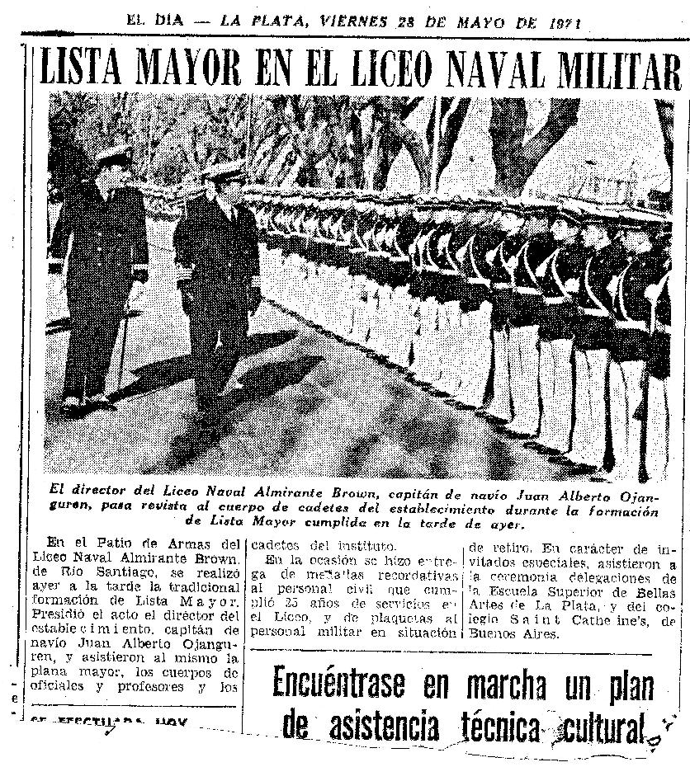

- - - - -

RÍO SANTIAGO 1993 – por Max Lacobara (XLII)

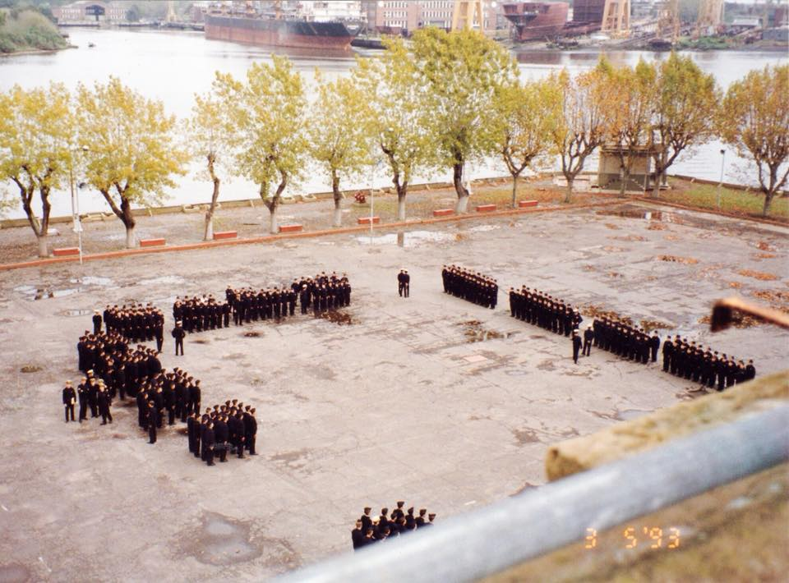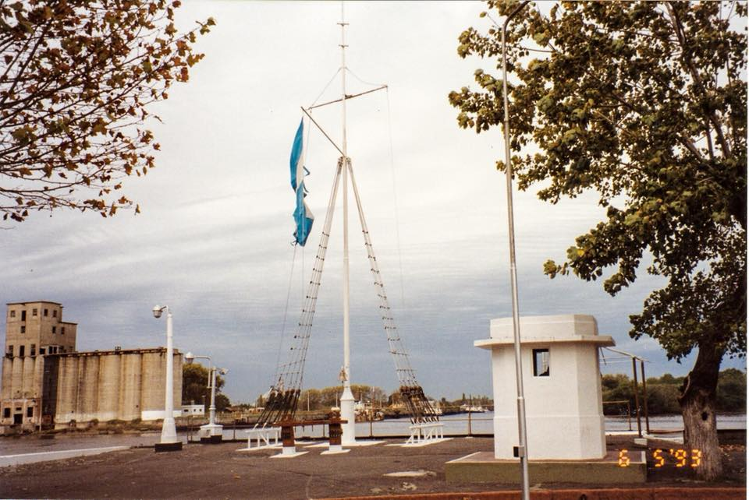

Fotos del año 1993 en Río Santiago. En la formación (que era de rancho del mediodía) se ven las siguientes Promociones: XLII en 5to año, parcialmente en el margen inferior la XLIII en 4to año, a continuación la XLIV en 3er año, de espaldas al río la XLV en 2do año, y cerrando el cuadro la XLVI en 1er año. La segunda imagen es del Puesto 1 tomada en la misma semana.

- - - - -

**VELAS LATINOAMÉRICA 2018**

* <http://www.velaslatinoamerica2018.cl/itinerario.html>
* <http://cglnm.com.ar/public/PAC/192/Velas2018.mp4>
* [http://cglnm.com.ar/public/PAC/192/VID-20180424-WA0037.mp4](http://cglnm.com.ar/public/PAC/192/Velas2018.mp4)

En el alcázar de la fragata A.R.A. “Libertad” se realizó la conferencia de prensa de los comandantes de los buques participantes del Encuentro Internacional Velas Latinoamérica 2018, surtos en la Dársena Norte del puerto de Buenos Aires. Allí fueron presentados el comandante de nuestro buque escuela, CN Carlos D. Funes; del velero brasilero Cisne Branco, Cap. de Mar y Guerra Adriano M. Batista; del bergantín goleta Esmeralda, de la Armada de Chile, CN Sebastián Gutiérrez Casas; del A.R.C. Gloria, de la Armada de Colombia, CN Camilo A. Giraldo Londoño; del buque escuela español Juan Sebastián de Elcano, CN Ignacio Paz García; del bergantín Cuauhtémoc, de la Armada de México, CN Rafael A. Lagunes Arteaga; del buque escuela venezolano Simón Bolívar, CN Alfonso De Gregorio Meléndez.

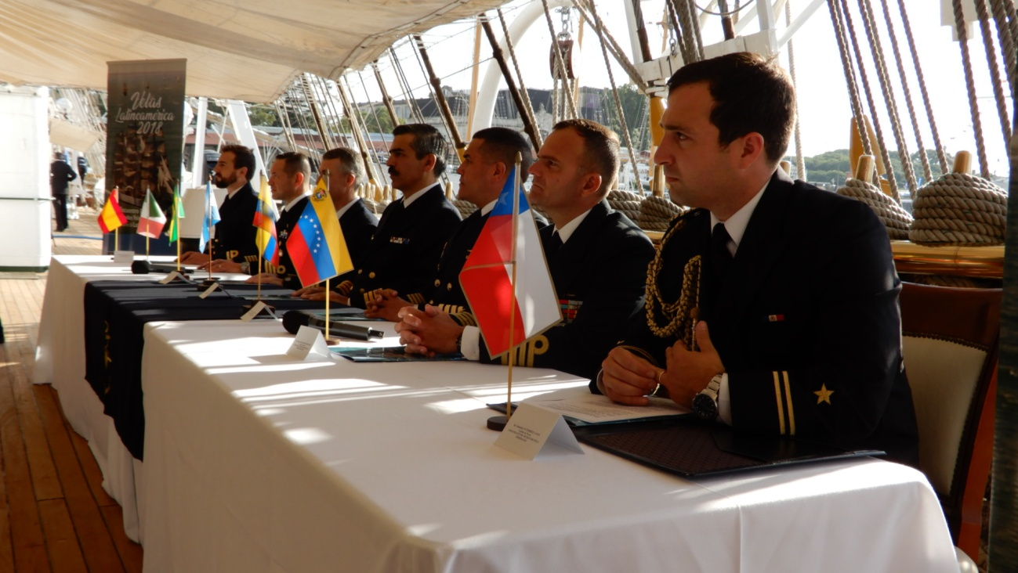

*Los Sres. Comandantes*

Todos ellos respondieron las preguntas formuladas por los presentes, agradeciendo especialmente la acogida recibida en nuestro país y destacando la importancia del encuentro para afianzar los lazos de amistad entre nuestros países. Especialmente, destacaron el valor que tiene el conocimiento cara a cara entre los guardiamarinas embarcados, lamentándose de no haberlo disfrutado ellos mismos en su tiempo, y el entrenamiento que significa para éstos una navegación a vela extensa y, por momentos, dura.

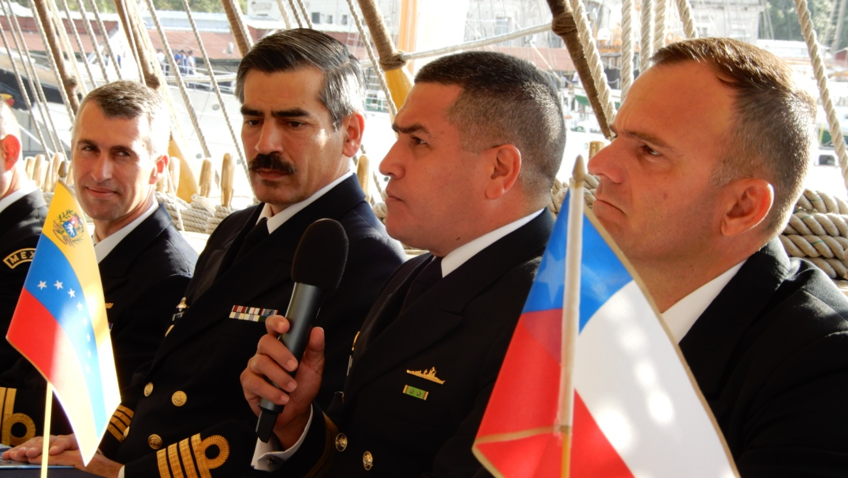

*CMG Batista, CN Funes, CN Giraldo Londoño (hablando) y CN De Gregorio Meléndez*

Además, coincidieron en la importancia para las Armadas latinoamericanas de lo que se llama “exhibir bandera” en los puertos del subcontinente, mostrando sus buques y colores.

El Sr. Comandante del buque Juan Sebastián de Elcano, resaltó el honor que significa el haber sido invitados a participar de tan magnífico encuentro, agradeciéndolo sinceramente.

También destacaron la importancia que tendrá, tanto para ellos cuanto para los guardiamarinas, el cruce del mítico Cabo de Hornos, el que es esperado con ansiedad.

Luego, un periodista polaco venido especialmente para cubrir esta gran cita de grandes veleros, destacó la importancia de ésta reunión y manifestó traer los saludos de los marinos de Polonia.

ARM Cuauhtémoc

|  |  |  |
| --- | --- | --- |
|  |  |  |
|  |  |  |
|  |  |  |
|  |  |  |
|  |  |  |
|  |  |  |
|  |  |  |
|  |  |  |
|  |  |  |

Cisne Branco

|  |  |
| --- | --- |
|  |  |
|  |  |

Gloria

|  |  |  |
| --- | --- | --- |
|  |  |  |
|  |  |  |
|  |  |  |
|  |  |  |
|  |  |  |
|  |  |  |
|  |  |  |
|  |  |  |

Simón Bolívar

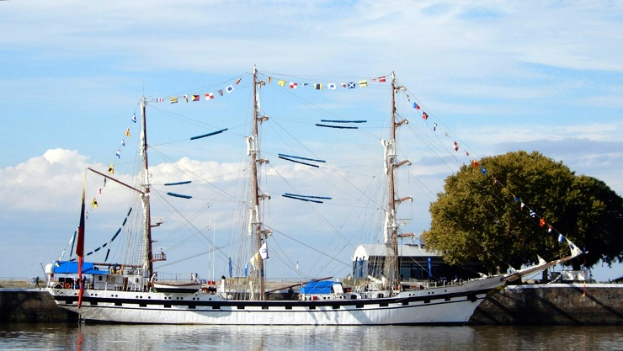

A.R.A. “Libertad”

|  |  |  |
| --- | --- | --- |
|  |  |  |
|  |  |  |

Vistas desde la Fragata A.R.A. “Libertad”

|  |  |
| --- | --- |
|  |  |

Ushuaia

|  |  |
| --- | --- |
|  |  |

*Fotos Gentileza Foro Histarmar*

- - - - -

HOMENAJE DE LA ARMADA ESPAÑOLA AL A.R.A. “SAN JUAN” Y SU TRIPULACIÓN

Fue durante el paso de la Fragata Elcano, buque escuela español, por el último punto donde el submarino argentino hizo contacto. Con respecto a la canción "La muerte no es el final", Wikipedia dice: «La muerte no es el final» es una canción cristiana compuesta por el sacerdote español Cesáreo Gabaráin Azurmendi (1936-1991). Su pasaje central fue elegido en 1981 como himno para honrar a los caídos de las Fuerzas Armadas Españolas y se canta ante la llama eterna del Monumento a los Caídos por España.

* [http://cglnm.com.ar/public/PAC/192/VID-20180503-WA0015.mp4](http://cglnm.com.ar/public/PAC/192/Velas2018.mp4)

- - - - -

FOTOGRAFÍAS DE LA SEGUNDA GUERRA MUNDIAL

* <http://histomil.com/viewtopic.php?f=338&t=3918>

- - - - -

**CURIOSIDADES NAVALES**

|  |  |
| --- | --- |
|  |  |

*Pontón lanzatorpedos (Cuba)*

1. Calendario de Actividades

**05/05**: Regata Almirante Brown.

**05/05**: Rugby vs. Mariano Moreno (L).

**10/05**: Aniversario Liga Naval Argentina.

**12/05**: Rugby vs. Universitario de La Plata (V).

**15/05**: Asamblea General Ordinaria del Centro de Graduados.

**17/05**: Día de la Armada.

**19/05**: Regata Aniversario.

**20/05**: Aniversario fallecimiento del Coronel de Marina Leonardo Rosales.

**25/05**: Primer Gobierno Patrio.

**29/05**: Día del Ejército Argentino.

**02/06**: Rugby vs. San Carlos (V).

**09/06**: Rugby vs. Banco Nación (L).

**16/06**: Rugby vs. Curupaytí.

**22/06**: Nacimiento del Almirante Brown.

**23/06**: Rugby vs. San Albano (L).

**30/06**: Día de la Prefectura Naval Argentina.

1. Contactos Liceanos

Hola Alejandro, leyendo las efemérides de la última edición veo que citan como fecha del maquinista naval el 28 de abril del 82, por la muerte en Georgias del SIMQ Artuso. Así figuró durante muchos años hasta que recientemente fue cambiada al 26 de abril que fue la real. Este tema lo conozco bien¡¡¡¡¡

Horacio Bicain

1. Bolsa de Trabajo y de Servicios

Nil.

1. Nuestra base de datos

Con este número llegamos a 1576 suscriptores. Desde la última PaC se han incorporado los siguientes destinatarios: Nil.

Los siguientes destinatarios son reportados como “devolviendo correos” por Google. Si alguien dispone de una dirección actualizada de los mismos agradeceremos nos la hagan llegar:

IX: Raúl Laterrade.

XXII: Roberto Rapazzo.

XXXV: Hugo Dias Lourenco.

1. Links

Centro de Graduados del Liceo Naval Militar “Almirante Guillermo Brown”

[www.cglnm.com.ar](http://www.cglnm.com.ar) - [info@cglnm.com.ar](mailto:info@cglnm.com.ar) – [info.cglnm@gmail.com](mailto:info.cglnm@gmail.com)

Av. Cantilo y Udaondo S/N- 4701-4903

Liceo Naval Militar “Almirante Guillermo Brown”

<http://www.liceobrown.edu.ar/>

Francisco Narciso de Laprida 81, (1638) Vicente López. Pcia. Buenos Aires - 0-810-444-LICEO

Armada Argentina: [www.ara.mil.ar](http://www.ara.mil.ar/)

Instituto Nacional Browniano: <http://www.inb.gov.ar/>

Servicio de Hidrografía Naval: <http://www.hidro.gov.ar/>

Coordinador del Área Marítima del Atlántico Sur: <http://www.coamas.org/>

Amigos de Liceo Naval Militar Almirante Guillermo Brown en Facebook: <https://www.facebook.com/groups/1689164061302157/>

Hasta la próxima, a partir del 2 de junio.

---

Alejandro de Montmollin - XXIII Promoción

[proaalcentro@gmail.com](mailto:proaalcentro@gmail.com)

Los conceptos y opiniones que se reproducen por este medio corren exclusivamente por cuenta de quien los remite para su publicación. Ellos no necesariamente reflejan ni comprometen la opinión del Centro de Graduados del Liceo Naval Militar “Almirante Guillermo Brown” ni de quienes editan Proa al Centro.